МИНИСТЕРСТВО ОБРАЗОВАНИЯ И НАУКИ РОССИЙСКОЙ ФЕДЕРАЦИИ

Федеральное государственное бюджетное образовательное учреждение

высшего профессионального образования

**«Вятский государственный университет»**

Факультет автоматики и вычислительной техники

Кафедра электронных вычислительных машин

Отчет

Лабораторная работа №2 по дисциплине

«Теория автоматов»

Выполнил студент группы ИВТ-21______________________/Жеребцов К.А./

Проверил преподаватель_______________________________/Мельцов В. Ю./

Киров 2022

1. Задание

Реализовать операционный микропрограммный автомат с жесткой логикой алгоритма умножения чисел в 2СС с характеристиками с плавающей запятой в прямом коде 3 способом в САПР Quartus.

1. Ход работы
   1. Словесное описание алгоритма
2. Принять множимое.
3. Проверить множимое на равенство 0: если множимое равно нулю, то сформировать результат «0» и перейти к п. 11, иначе перейти к п.3.
4. Принять множитель.
5. Проверить множитель на равенство 0: если множитель равен нулю, то сформировать результат «0» и перейти к п. 11, иначе перейти к п.5.
6. Определить знак произведения сложением по модулю два знаковых разрядов сомножителей (на практике определяется после цикла умножения).
7. Сложить характеристики сомножителей.
   * Если при сложении возникло временное ПРС (признаком временного ПРС является получение единицы переноса и единицы в старшем разряде характеристики и наличие нулей во всех разрядах кроме старшего), то сформировать сигнал временного ПРС и продолжить операцию, перейти к п.7.
   * Если при сложении возникло истинное ПРС (признаком ПРС является получение единицы переноса и единицы в старшем разряде результирующей характеристики), то необходимо зафиксировать ее появление, сформировать сигнал ПРС и перейти к п.12.
   * Если при сложении возникла ситуация ПМР (признаком ПМР является отсутствие единицы переноса и ноль в старшем разряде результирующей характеристики), то необходимо сформировать «0», перейти к п.11.
   * Иначе перейти к п.7.
8. Выполнить цикл умножения по следующим правилам:
   1. Проанализировать старший разряд множителя.
   2. Если цифра «1», то прибавить множимое к СЧП и перейти к п.7.4.
   3. Если цифра «0», то перейти к п 7.4.
   4. Сдвинуть множитель и СЧП на 1 разряд влево и перейти к п.7.1.
9. Цикл заканчивается после 23 итераций (количество разрядов множителя), при этом на последнем шаге сдвиг СЧП не выполняется. После окончания перейти к п.9.
10. После цикла умножения проверить необходимость нормализации результата.
    * Если произведение не нормализовано, провести нормализацию результата: сдвинуть псевдопроизведение на 1 разряд влево, вычесть “1” из характеристики. При этом, если ранее было зафиксировано временное ПРС, оно устраняется, перейти к п.10.
    * Если после нормализации мантиссы произошло ПМР, нужно зафиксировать её появление и сформировать нулевой результат, перейти к п.11.
    * Если результат нормализован и было зафиксировано временное ПРС, то сформировать сигнал истинного ПРС и перейти к п.12.
    * Иначе перейти к п.10.
11. Присвоить знак модулю произведения.
12. Выдать результат.
13. Останов операции.

2.2 Функциональная схема

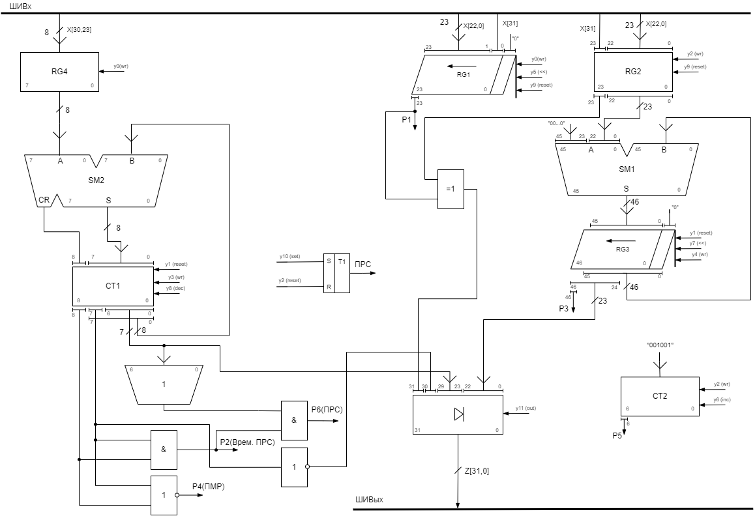ФС операционного автомата представлена на рисунке 1.

Рисунок 1 – Функциональная схема автомата

3. Экранные формы

Функциональная схема ОА в САПР Quartus представлена на рисунках 2 и 3.

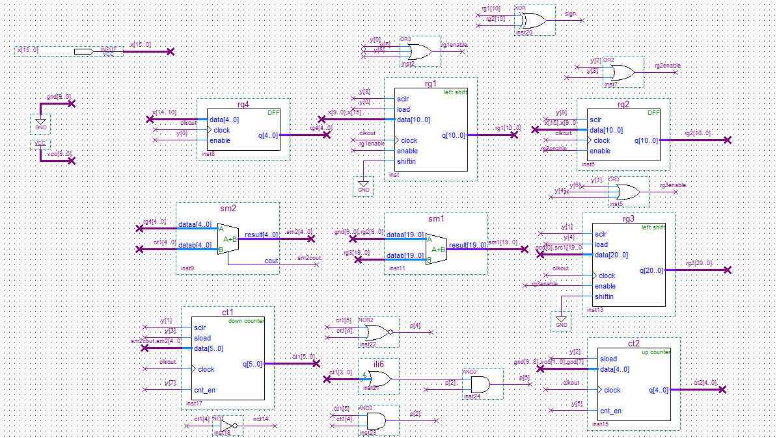

Рисунок 2 - Функциональная схема автомата

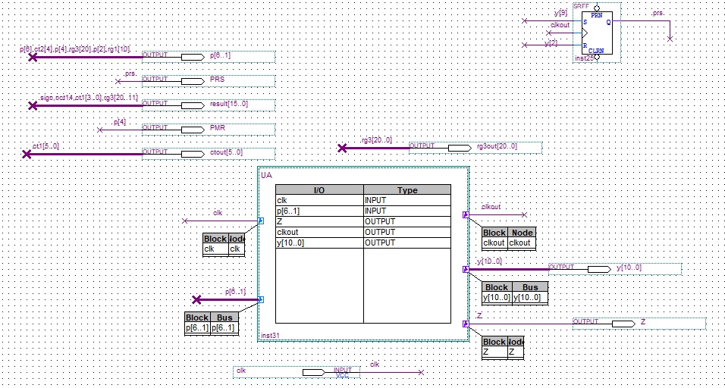

Рисунок 3 - Функциональная схема автомата

Демонстрация работы автомата предоставлена на рисунках 4 – 7.

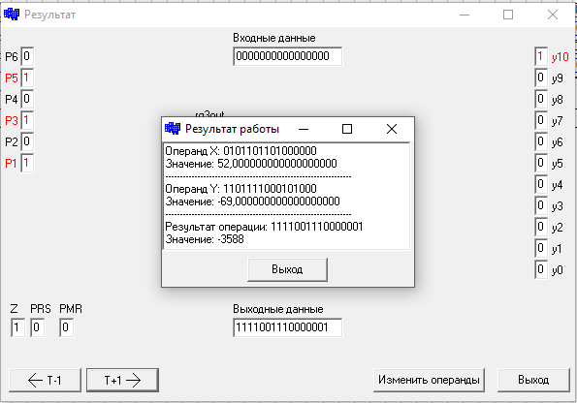

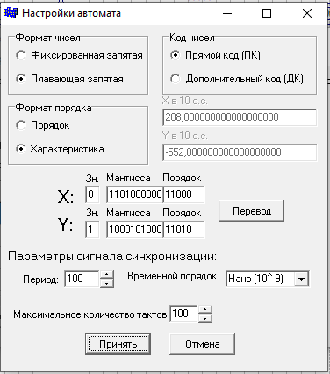Рисунок 4 – Штатная ситуация

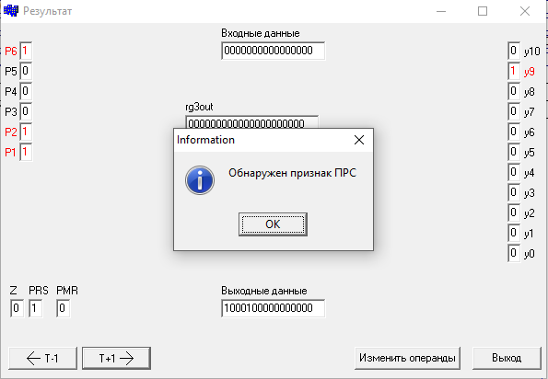

Рисунок 5 – Возникновение ПРС

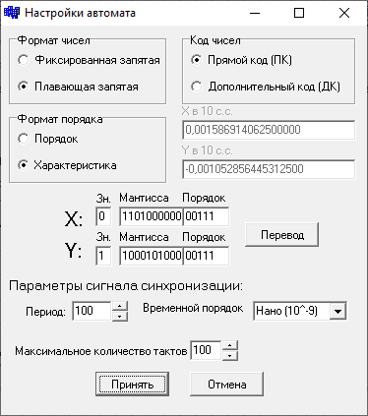 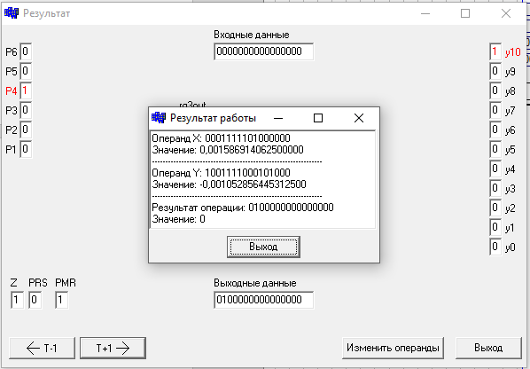

Рисунок 6 – Возникновение ПМР при сложении характеристик

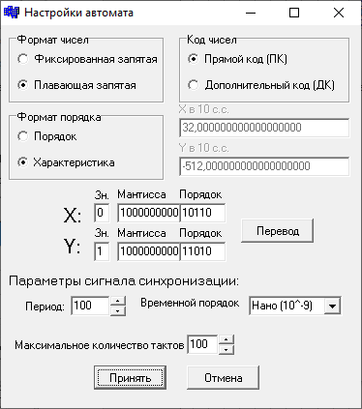

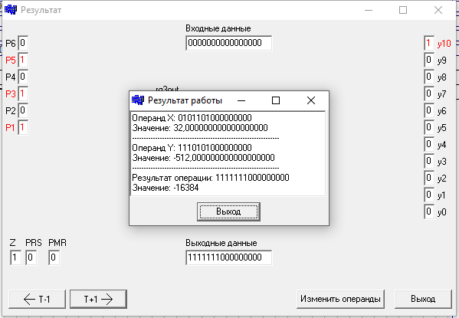

Рисунок 7 – Возникновение временного устранимого ПРС

4. Вывод

В ходе выполнения ЛР был реализован в САПР Quartus ОА с жесткой логикой алгоритма умножения чисел в 2СС с характеристиками с плавающей запятой в прямом коде 3 способом.